**Phần 1: Khởi động**

***Bài 1.1: Giới thiệu Phan Văn Cương và tổng quan chương trình.***

***Hành trình: HTML 🡪 CSS 🡪 PSD 🡪 EXP(PSD 🡪 CSS) 🡪 PROJECT***

***Bài 1.2: Cách tham gia 2 nhóm kín hỗ trợ 24/7.***

***Bài 1.3: 5 bước học online hiệu quả trên unitop.***

***Bài 1.4: Những thiết bị/vật dụng cần chuẩn bị.***

***Bài 1.5: Cách thiết lập mục tiêu – Xác định ngày hoàn thành khóa học.***

***Bài 1.6: Lên kế hoạch học tập của bản thân.***

***Bài 1.7: Cài đặt và sử dụng server ảo phục vụ code web.***

***Bài 1.8: Cài đặt trình soạn thảo code chuyên nghiệp.***

***Bài 1.9: Chạy test dự án lên server loclahost.***

***Bài 1.10: Cấu trúc file, thư mục khóa học***

***Bài 1.11: Cách chạy dự án với Live Server trên Visual Studio Code***

**Phần 2: Bộ thẻ Html cốt lõi xây dựng khung website**

**Bài 2.1: Cấu trúc html của website**

HTML là gì?

Html là ngôn ngữ đánh dấu siêu văn bản – Hyper Text Markup Language

Các phần tử Html được định nghĩa bởi các thẻ

Html mô tả cấu trúc website thông qua các thẻ - được ví như là “xương sống” của website

Trình duyệt không hiển thị các thẻ mà hiển thị nội dung theo định dạng của thẻ

Thẻ html định nghĩa nhiều nội dung như: Tiêu đề, đoạn văn, hình ảnh, form…

Cấu trúc HTML của website

*<!DOCTYPE html>*

*<html lang = “en”>*

*<head>*

*<meta charset = “UTF-8”>*

*<title>Tiêu đề website</title>*

*</head>*

*<body>*

*<h1>Nội dung website</h1>*

*</body>*

*</htm>*

Doctype: Khai báo nội dung trang

Html: Phần tử gốc bao quanh trang web

Head: Khu vực khai báo tiêu đề, kết nối js, css, fonts, plugin

Body: Khu vực định nghĩa nội dung website

**Bài 2.2: Chú thích(comment) code html: Để coment ta sử dụng tổ hợp phím: Ctrl + /**

*<body>*

*<!—Checklist*

*#1. Thẻ tiêu đề*

*#2. Thẻ đoạn văn -- >*

*<!—Thẻ tiêu đề -- >*

*<h1>Tiêu đề h1</h1>*

*<! --- Thẻ đoạn văn -- >*

*</body>*

**Bài 2.3: Thẻ định nghĩa tiêu đề trong website**

*<body>*

*<h1>Tiêu đề h1</h1>*

*<h2>Tiêu đề h2</h2>*

*<h3>Tiêu đề h3</h3>*

*<h4>Tiêu đề h4</h4>*

*<h5>Tiêu đề h5</h5>*

*<h6>Tiêu đề h6</h6>*

*</body>*

Tác dụng:

Hiểu thị tiêu đề dễ đọc, dễ nắm bắt tạo trải nghiệm tốt cho người đọc

Công cụ khai báo nội dung cho Google biết nội dung quan trọng của website

Kích thước giảm dần từ h1 đến h6

**Bài 2.4: Thẻ định nghĩa nội dung văn bản**

*<body>*

*<p>Lorem, ipsum dolor sit ….. cupidiate.</p>*

*</body>*

Tác dụng: dùng định nghĩa hiển thị nội dung là văn bản trên website. Có thể bài báo, nội dung mô tả sản phẩm….

Hiển thị: Văn bản hiển thị như kiểu word, text hiển thị từ trái sang phải, từ trên xuống dưới

**Bài 2.5: Tạo ra văn bản demo tiện lợi lorem ipsum**

**Bài 2.6: Thẻ xuống dòng nội dung**

<body>

<p>Lorem, ipsum dolor sit amet consectertur adipisicing elit.<br> Tempora, cupidditate aperiores….

</p>

</body>

Tác dụng: Dùng xuống dòng nội dung ngay tại vị trí khai báo thẻ <br>

Hiển thị: Nội dung phía sau thẻ <br> được xuống một dòng. Nếu sử dụng nhiều thẻ <br> đồng thời sẽ xuống bấy nhiêu dòng.

**Bài 2.7: Thêm hình ảnh vào website**

<body>

<img src = “avatar.jpg” alt = “Mô tả” title = “Tiêu đề”>

</body>

Tác dụng:

Thẻ <img> giúp hiển thị hình ảnh trong website

Thuộc tính:

src: Chứa đường dẫn hình ảnh

alt: Mô tả hình ảnh – hiển thị khi ảnh không load được

title: Hiển thị tiêu đề hình ảnh khi di chuyển chuột vào

**Bài 2.8: Các loại đường dẫn trong website**

<! – Đường dẫn tương đối -- >

<img src = “avatar.jpg”> // ngang cấp vs file

<img src = “../images/avatar.jpg”> // ngang cấp vs folder

<img src = “…/images/avatar.jpg”// bị lùi hơn một cấp hay ở một folder khác

*2 trường hợp đầu là hay sử dụng:*

<!—Đường dẫn tuyệt đối -->

<image src = <http://unitop.vn/avatar.jpg>>

Hạn chế dùng đường dẫn tuyệt đối

*Nên sử dụng đường dẫn tương đối*

Đường dẫn tương đối:

Đường dẫn dùng để kết nối tài nguyên trong cùng một dự án như hình ảnh, trang html.

Đường dẫn được tạo ra từ mối tương quan file gọi và đối được gọi(nên dùng)

Đường dẫn tuyệt đối:

Đường dẫn đến phần tử thông qua tính từ tên miền mẹ

Khi sử dụng đường dẫn tuyệt đối có thể bị một số trường hợp như sau: server đó bị lỗi hoặc hình ảnh hay dữa liệu trong server đó đã bị xóa nên do đó không nên sử dụng đường đường dẫn tuyệt đối

Đi ra cấp nào nhân đối dấu .. lên

1 cấp: ..

**Bài 2.9: Tạo liên kết các trang trong website(link)**

<body>

<a href = “heading.html”>Tiêu đề</a>

<a href = “http://unitop.vn”>Unitop</a>

</body>

Tác dụng:

Thẻ <a> giúp tạo mạng lưới liên kết các trang trong cùng một website và tạo sự liên kết giữa nhiều website với nhau

Thuộc tính

href: Khai báo đường dẫn cần liên kết

target = “blank”: Khai báo sang một tab mới – giữ nguyên tab cũ

**Bài 2.10: Tạo mục lục trong bài viết html**

<h3>Mục lục</h3>

<a href = “html”></a>

<a href = “#css””></a>

<!—Nội dung -- >

<h2 id = “html”></h2>

<p>Content Html</p>

<h2 id = “css”></h2>

<p>Content Css</p>

<h2></h2>

<p></p>

Tác dụng:

Dùng liên kết nhanh đến nội dung cần xem trong bài viết

Cách hoạt động:

Kết nối link ở mục lục với tiêu đề ở nội dung cần đọc

<a href = “part1”>Mục lục</a>

<h2 id = “part1”>Tiêu đề</h2>

**Bài 2.11: Thẻ in đậm, in nghiêng, gạch chân**

<body>

<b></b>

<i></i>

<u></u>

</body>

Tác dụng: dùng để định dạng text

In đậm(b)

In nghiêng(i)

Gạch chân(u)

**Bài 2.12: Xây dưng j file html làm trang chủ tự động quy cập**

Một số tên file làm trang chủ

index.html

home.html

Cấu trúc:

webpage.com

|--index.html

|--category.html

|--detail.html

**Bài 2.13: Lỗi sử dụng link trong bài viết sản phẩm**

Cần phải tách biệt link bài viết ra lẫn link của bài viết

**Bài 2.14: Thẻ danh sách không có thử tự**

**<body>**

**<ul>**

**<li>List item 1</li>**

**<li>List i tem 2</li>**

**<li>List item 3</li>**

**</ul>**

**</body>**

Tác dụng:

Hiển thị nội dung dạng danh sách, có cấu trúc lặp đi lặp lại như: Menu, danh sách bài viết, danh sách sản phẩm.

Tác dụng:

Một số type: disc, square, circle, none

**Bài 2.15: Thẻ danh sách có thứ tự:**

<body>

<ol>

<li>List item 1</li>

<li>List item 2</li>

</ol>

</body>

Tác dụng: Hiển thị nội dung dạng danh sách hiển thị có thứ tự. Như đề mục từng phần trong một nội dung

Type: Một số type: a, A, i, I, 1(mặc định)

Có thể lồng ghép giữa ul và ol

**Bài 2.16: Thẻ định dạng thông tin phụ**

<! – Giá sản phẩm -- >

<span>Giá: 500.000đ</span>

<span class = “num-comments”>100</span>

<span class = “num-cart”></span>

**Bài 2.17: Thẻ gạch ngang text(Giá cũ)**

<body>

<! – giá cũ -- >

<del>250.000đ</del>

</body>

Tác dụng: Gạch ngang một đoạn text mà chúng ta muốn cho người dùng biết nội dung đó không còn giá trị như: Giá cũ

**Bài 2.18: Hiển thị thông tin dạng bảng trong website**

<table>

<tr>

<td>#</td>

<td>username</td>

<td>email</td>

</tr>

<tr>

<td>1</td>

<td>hoangtrieu</td>

<td>hoangtrieuabd1512@gmail.com</td>

</tr>

</table>

tr: Định nghĩa một dòng

td: Định nghĩa từng phần tử của cột

Tác dụng: Dùng hiển thị dữ liệu dạng bảng như danh sách user, đơn hàng, tính năng sản phẩm,…

Thuộc tính:

border: Thiết lập border

rowspan: nhóm hàng

colspan: Nhóm cột

Thẻ mở rộng: thead, tbody, tfoot

thead: Tiêu đề nằm ở dòng thead

tbody: Phần thân của bảng

tfoot: Phần định dạng khác của cuối bảng

**Bài 2.19: Form nhập dữ liệu text, password**

<form action = “”>

<input type = “text” name = “username”></input><br>

<input type = “password” name = “password”></input>

</form>

Lưu ý: type = “text” thường chỉ từ một dòng

Tác dụng :

Tạo ô nhập dữ liệu text(1 dòng) và password

Thuộc tính:

type: kiểu dữ liệu

name: tên của trường dữ liệu

value: Giá trị của trường dữ liệu

**Bài 2.20: Tạo tiêu đề phần tử form – auto forcus**

<label for = “username”>Tên login</label>

<input type = “text” name = “username” id = “username”>

Tác dụng:

Sử dụng label để hiện thị tiêu đề của input kết hợp tạo hiệu ứng auto focus vào input khi click vào label

for = “username”

id = “username”

**Bài 2.21: Tạo input nhập dữ liệu email, số lượng**

<input type = “email” name = “email”>

<input type = “number” name = “amount”>

Tác dụng: nhập liệu dữ liệu email, số lượng(số nguyên)

min = “0”

max = “10”

**Bài 2.22:** Tạo phần tử form nhập dữ liệu ngày tháng

<label for = birth>Ngày sinh</label>

<input type = “date” name = “birth” id = “birth”>

Tác dụng:

Nhập dữ liệu ngày tháng một cách tiện lợi qua cửa sổ ngày tháng

type = “date”

**Bài 2.23: Tạo phần tử form select box**

<form action = “”>

<label for = “city”>Chọn thành phố</label>

<select name = “city” id = “city”>

<option value = “0”>Chọn thành phố</option>

<option value = “1”>Hà nộ </option>

<option value = “2”>TP Hồ Chí Minh</option>

</select>

</form>

Tác dụng: Nhập dữ liệu theo kiểu tham xổ, chọn một trong nhiều lựa chọn

**Bài 2.24: Form nhập dữ liệu radio box**

<label>Chọn giới tính</label>

<label for = “male”>Nam</label>

<input type = “radio” name = “gender” value = “male” id = “male”>

<label for = “female”>Nữ</label>

<input type = “radio” name = “gender” value = “female” id = “female”>

**Bài 2.25: Form nhập dữ liệu check box**

<input type = “checkbox” name = “hobby” value = “book”>

<label for = “book”>Đọc sách</label>

<input type = “checkbox” name = “hobby” value = “book”>

<label for = “game”>Chơi game</label>

<input type = “checkbox” name = “hobby” value = “book”>

<label for = “shopping”>Mua sắm</label>

Tác dụng: Giúp chọn một hoặc nhiều lựa chọn trong một danh sách

Ví dụ: Chọn sở thích, chọn môn học

**Bài 2.26: Form nhập dữ liệu đoạn văn bản**

<!—Lưu chi tiết bài viết -- >

<textarea name = “post-content” id = “” cols = “30” row = “10”></textarea>

Tác dụng: Giúp nhập liệu nội dung vẳn bản tổ chức nhiều dòng. Ví dụ: Chi tiết bài viết, chi tiết sản phẩm….

Thuộc tính

cols: Số hàng

rows: Số cột

**Bài 2.27: Phần tử form lưu trữ dữ liệu ngầm**

<input type = “hidden” name = “redirect-to” value = “http://unitop.vn”>

Tác dụng:

Thẻ giúp lưu trữ dữ liệu ngầm(không do người dùng nhập gửi lên server

Chú ý: Được áp dụng nhiều khi làm việc với PHP

**Bài 2.28: Submit dữ liệu form lên server**

<!—Submit dữ liệu lên server -->

<input type = “submit” value = “Login” name = “btn-login”>

<button name = “btn-reg”>Register</button>

Tác dụng:

Giúp submit dữ liệu đã nhập lên server phục vụ cho quá trình xử lý

Chú ý: Sử dụng button với trường hợp phần hiển thị nút bấm có cấu trúc phức tạp(không chỉ text đơn thuần)

**Bài 2.29: Thẻ Div phân chia layout**

<div>

<div id = “header”>Header</div>

<div id = “content”>Content</div>

<div id = “footer”>Footer</div>

</div>

Tác dụng

<div> dùng để chia layout web thành những khu vực cụ thể. Giúp dễ quản lý và quyết định các hiển thị của từng phần

Chú ý:

Div sẽ đi kèm với id, class. Không nên sử dụng div lộn xộn, lãng phí

Bài 2.30: Thẻ định nghĩa header, footer

<header>Phần đầu/tiêu đề</header>

<footer>Phần dưới chân</footer>

Tác dụng: Header, footer dùng để bao quanh phần đầu và phần chân của một đối tượng

Bài 2.31: Thẻ định nghĩa thanh điều hướng – nav

<nav>

<ul>

<li></li>

<li></li>

<li></li>

</ul>

</nav>

Tác dụng : Thẻ <nav> dùng để bao quanh một thanh điều hướng (menu)

Chú ý: Trên website có thể có nhiều thẻ <nav> nhưng không được lồng nhau

Bài 2.32: Thẻ định nghĩa bài viết – article

<article>

<h1></h1>

<p></p>

</article>

Tác dụng: Thẻ article dùng để bao quanh khu vực hiển thị nội dung

Bài 2.33: Thẻ định nghĩa một nhóm cấu trúc liên quan – Section

(Thẻ định nghĩa khối layout - section)

<section>

<h1></h1>

<ul>

<li></li>

<li></li>

</ul>

</section>

Tác dụng: Thẻ <section> dùng để bao quanh một khối html có cùng một chủ để

Bài 2.34: Thẻ định nghĩa thông tin phụ - Aside

<section>

<h1>Hình ảnh hoạt động</h1>

<ul>

<li></li>

<li></li>

</ul>

<aside>

<p></p>

</aside>

</section>

Tác dụng: Thẻ aside dùng để chứa thông tin phụ hoặc định nghĩa khối sidebar

Bài 2.35: Layout web cơ bản với html5

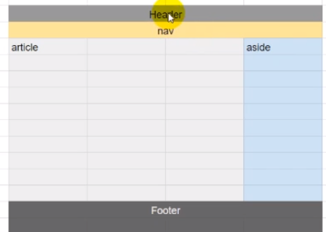

**Phần 3: Nhập môn Css**

**Bài 3.1: Giới thiệu css và một số thuộc tính cơ bản**

* Css viết tắt của Cascading Style Sheets
* Css quyết định cách các thẻ html hiển thị trên màn hình, trên nhiều thiết bị khác nhau(responsive)
* Css có thể điều khiển hiển thị nhiều trang cùng một lúc
* Css có thể lưu tác riêng với html bằng tập tin đuôi .css
* Css nhúng vào html dễ dàng qua 3 cách(inline, internal, external)

#wrapper{

width: 960px;

margin: 0px auto;

}

p{

Color:

}

**Bài 3.2: Cú pháp viết code css**

selector{

property-1: value-1;

property-2: value-2;

}

#wrapper{

width: 960px;

margin: 0px auto;

}

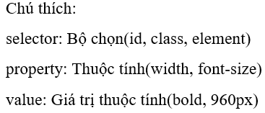

Chú ý:

Mỗi style(property: value) kết thúc bằng dấu chấm phẩy(;)

**Bài 3.3: 3 cách kết nối css vào html**

Có 3 cách kết nối css vào html

Inline: Viết Css trực tiếp lên thẻ html

Internal: Thêm một khối css vào html

External: Nhúng css qua link mở rộng .css

Chú ý: Khi vào dự án thường file lưu css riêng để dễ quản lý

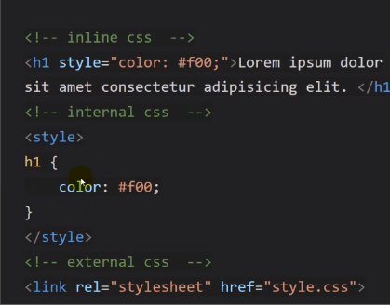

**Bài 3.4: Quy tắc comment code css**

**Tại sao cần comment code Css**

* Chú thích ý nghĩa của đoạn code
* Chú thích ý nghĩa của dòng code

**Quy tắc:**

/* ===SECTION==== */: comment những khối lớn

/* -----Sub Section----- */: comment những khối con

/* comment line */

**Bài 3.5: Selector toàn cục – Universal**

**Universal selector**

*{

margin: 0px;

padding: 0px;

}

article * {

color: #f00;

}

Tác dụng: Bộ chọn phổ quát (*) tác động đến bất kỳ phần tử nào

**Bài 3.6: Element selector**

h1{

color: red;

}

p{

font-size: 14px;

}

Tác dụng: Bộ chọn là tất cả các phần tử html khớp với tên thẻ html được chỉ ra

**Bài 3.7: Selector Class**

**CLASS SELECTOR**

.text-center{

text-align: center;

}

.text-red {

color: #f00;

}

Tác dụng: Bộ chọn tất cả các phần tử html có class được chỉ ra

**Bài 3.8: Selector theo id**

**ID SELECTOR**

#header{

background: #333;

padding: 10px 0px

text-align: center;

}

*class đại diện cho một thuộc tính của nhiều đối tượng*

*class có thể có chứa nhiều cái*

*id chỉ có thể có một id*

*không tồn tại một id ở nhiều phần tử*

*id là nhãn dùng để định danh một phần tử và nó duy nhất trong trang*

*id là duy nhất trong một phần tử*

*Bộ chọn là phần tử html có id được chỉ ra*

**Bài 3.9: Selector con cháu, hậu duệ**

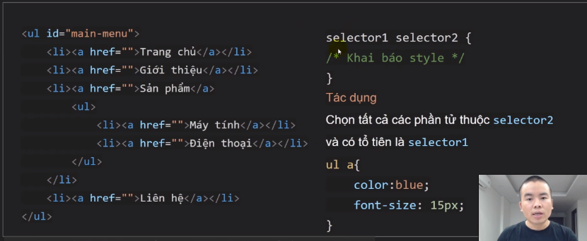

**Bài 3.10: Selector cha con**

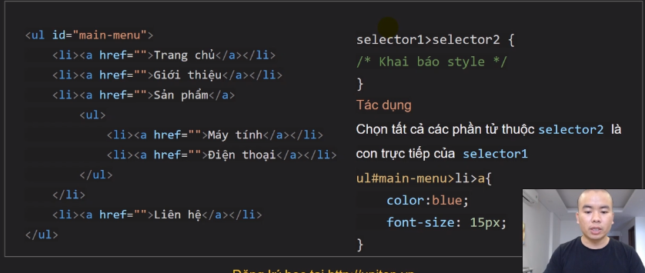

Xây dựng menu đa cấp

**Bài 3.11: Selector theo nhóm**

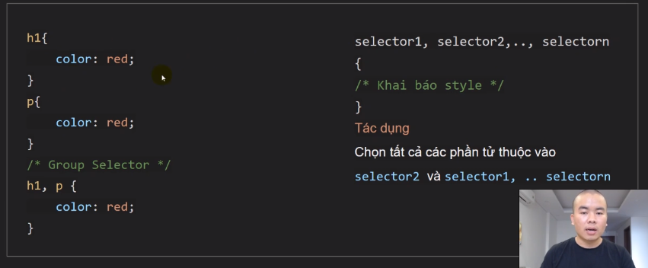

**Bài 3.12: Selector theo thuộc tính**

<a href = “http://unitop.vn”>Php Master</a>

<a href = “”>Bootstrap Az</a>

a[href] {

color: cyan;

}

a[href = “http: //unitop.vn]” {

color: brown

}

selector[attr]{}: Chọn tất cả những phần có thuộc tính attr

selector[attr = “value”] {}: Chọn tất cả những phần có thuộc tính bằng value

selector[attr *= “value”] {}: Chọn tất cả những phần có thuộc tính chứa value

selector[attr ^= “value”] {}: Chọn tất cả những phần có thuộc tính bắt đầu bằng value

selector[attr $= “value”] {}: Chọn tất cả những phần có thuộc tính kết thúc bằng value

**Bài 3.13: Selector hover chuột**

.box{

padding: 50px

width: 100px

background: blue;

}

.box:hover {

background: gold

}

selector:hover{

/*Khai báo style*/

}

Tác dụng: chọn đến phần tử selector khi chuyển con chuột vào nó(hover)

**Bài 3.14: Selector before, after**

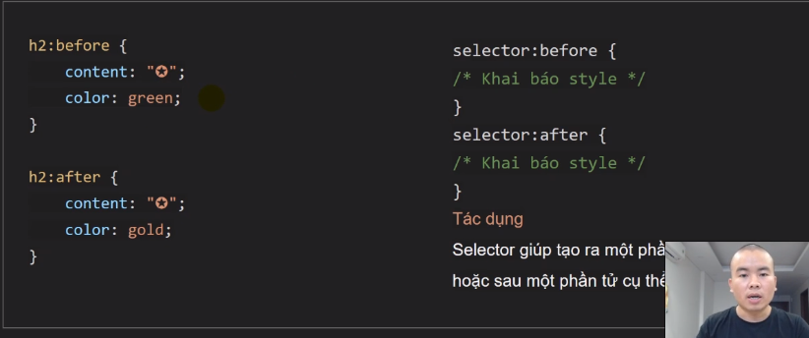

**Bài 3.15: Selector kết hợp – khoanh vùng**

.widge.top-view{

/* something */

}

ul#main-menu{

/*something */

}

[selector1][selector2]{

/* some style */

}

Tác dụng: giúp bổ nghĩa và định nghĩa rõ hơn đối tượng cần định dạng

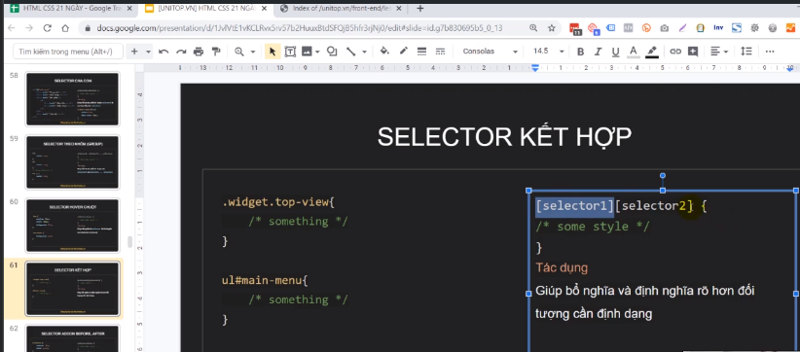

***Class: Dấu chấm .***

***Id: Dấu thăng #***

Bài 3.16: Selector định vị trí phần tử con (:fist-child, :last-child, :nth-child)

<ul>

<li>Item 1</li>

<li>Item 2</li>

<li>Item 3</li>

</ul>

li:first-child{

color: red;

font-size: 15px;

}

selector:first-child{}

selector:last-child{}

selector:nth-child(value){}

Tác dụng: Chọn ra tất ccar phần tử với điều kiện theo thuộc tính

**Bài 3.17: Selector loại trừ (:not)**

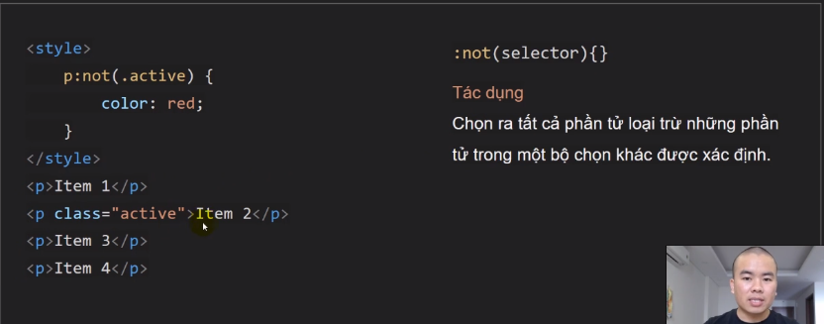

Bài 3.18: Selector theo sau liền kề

article img+p {

font-style: italic;

}

<article>

<p></p>

<img>

</p></p>

</article>

selector1 + selector2 {

/* Khai báo style */

}

Tác dụng: Chọn ra phần tử selector2 theo sau và liền kề với selector1 và cùng cha

**Bài 3.19: Selector theo sau cùng cấp**

selector1 ~ selector2 {

/* Khai báo style */

}

Tác dụng: Chọn ra tất cả các phần tử selector2 theo sau selector1

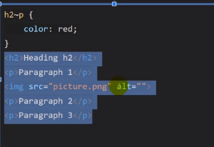

Chú ý nó phải cùng cấp

Bài 3.20: Selector:Focus

input:focus {

border: 1px solid #f00;

outline: none;

}

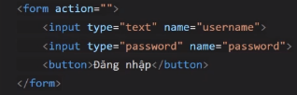

selector:forcus {

/* Khai báo style */

}

Tác dụng: Chọn phần tử form đang được focus (input, textarea,…)

**Bài 3.21: Selector:checked**

input:checked+label {

color: red;

}

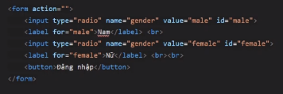

selector:checked {

/* Khai báo style */

}

Tác dụng

Chọn phần tử form đã được check(radio box, check box)

**Bài 3.22: Thứ tự ưu tiên và các thăng hạng css**

Thứ tự ưu tiên css

Css inline > css internal > css external

Id ưu tiên hơn class

Id > class > một mình thẻ

Selector chi tiết ưu tiên hơn selector chung chung

Cùng selector vị trí dưới đè selector bên trên

Để thăng hạng css sử dụng hậu tố !important

Selector {

Property: value !important

}

Tác dụng: Đặt chế độ ưu tiên cho một style css

**Phần 4: Bộ thuộc tính Css định dạng text**

**Bài 4.1: Thuộc tính thiết lập font chữ text**

body {

font-family: ‘Times New Roman’, Times, serif;

}

h1 {

font-family: Verdana, Geneva, Tahoma, sans-serif;

}

font-family: font1[, font2, font3]

Tác dụng: Thuộc tính định nghĩa font chữ cho text. Text có thể có một hoặc nhiều font

Chú ý:

Mỗi font cách nhau bởi dấu phầy(,)

Font có nhiều từ từ và có dáu cách ở giữa các từ thì nên để font đó vào trong dấu nháy ‘’

**Bài 4.2: Thuộc tính thiết lập font size**

Thiết lập độ to nhỏ của text và kích thước có nhiều đơn vị khác nhau như: px, em, rem, %

body{

font-family: Verdana, Geneva, Tahoma

font-size: 16px;

}

h1 {

font-size: 1.5em;

}

font-size: value;

Tác dụng: Thiết lập kích thước font chữ cho text

**Bài 4.3: Thiết lập line height cho text**

h1 {

line-height: 1.5;

}

line-height: value;

Tác dụng: Thiết lập độ cao giữa những dòng của văn bản

**Bài 4.4: Thuộc tính căn chỉnh text(trái, phải giữa, dều)**

.text-left{

text-align: left;

}

Text-align: value

Value: left, right, center, jutify

Tác dụng: Căn chỉnh text theo chiều ngang: Trái, phải giữa, đều

**Bài 4.5: Thuộc tính quyết định chữ hoa – thường**

.text-uppercase{

text-transform: uppercase;

}

.text-lowercase {

text-transform: lowercase;

}

.text-capitalize{

text-transform: capitalize;

}

text-transform: value;

value; none, uppercase, lowercase, capitalize

Tác dụng: thiết lập chế độ in hoa – in thường của text

**Bài 4.6: Thuộc tính thiết lập đậm – nhạt text**

.font-weight-normal{

}

.font-weight-bold{

font-weight: bold;

}

.font-weight-bold{

font-weight:300;

}

font-weight: value;

value: Dùng các từ khóa key: normal, bold, nếu dùng thì number: 100 - 900

Tác dụng: Thiết lập đậm nhạt cho text

**Bài 4.7: Thuộc tính thiết lập in nghiêng text**

.text-italic{

font-style

}

font-style: value;

value: normal, italic

Tác dụng: Thiết lập in nghiêng cho text

**Bài 4.8: Thuộc tính thiết lập đường gạch ngang text**

text-underline{

text-decoration: underline;

}

.old-price{

text-decoration: line-through #333;

}

text-decoration-line: line;

text-decoration-style: style;

text-decoration-color: color

text-decoration: value

line: underline, overline, line-through

style: dashed, solid, dotted…

color: red, #333…

Tác dụng: Thiết lập đường gạch ngang

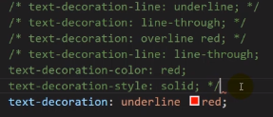

**Bài 4.9: Hủy bỏ đường gạch chân cho text**

a {

text-decoration: none;

}

**Bài 4.10: Thuộc tính thiết lập màu sắc cho text**

p {

color: blue;

}

text-red {

Color: #f00;

}

text-white {

Color: white;

}

color: value;

value: red, black, #fff, #333,

Tác dụng: Thiết lập màu sắc cho text

**Bài 4.11: Một số mã màu thường dùng**

p{

color: blue;

}

.text-red{

color: red;

}

.text-black{

color: #000;

}

color name: red, black, green;

color hex: #f00, #fff, #000; được lấy trong bản thiết kế photoshop

Tác dụng: Mã quyết định màu sắc cho text, khối, border…

**Bài 4.12: Bài tập 4: Bài tập tổng hợp luyện css cho text**

H1: in hoa chữ cái đầu tiên và căn giữa

Đoạn văn bản đầu tiên in đậm

H2: heading 1 và heading 2 in đậm

Đoạn văn

**Phần 5: Bộ thuộc tính dạng khối**

Bài 5.1: Thiết lập kích thước rộng-cao cho khối

.box{

width: 500px;

min-height: 200px;

background: grey;

}

width:value;

min-width:value;

height: value;

min-height: value;

Tác dụng: thiết lập độ rộng độ cao cho text

min-height và min-width: giúp cho khi độ cao và độ rộng không đủ chữ thì nó sẽ tự động giãn ra

**Bài 5.2: Thu#ộc tính thiết lập màu nền khối**

#header {

background: #333;

}

.bg-black {

background: #000;

}

.bg-success {

}

background: value;

Value: hex, color name

**Bài 5.3: Thuộc tính thiết lập hình nền cho khối**

body {

background-image: url(“bg.jpg”)

}

background-image:url(“…”)

background:url(“…”)

Tác dụng: Thiết lập màu nền cho khối trong website

**Bài 5.4: Thuộc tính thiết lập kích thước hình nền cho khối**

body{

background – image: url(“bg.jpg”);

background-size: cover;

}

.box {

background-image: url(“setting.jpg”)

background-size: 50px;

}

background-size: value

value: cover, contain, 100px

Tác dụng: Thiết lập kich thước hình nền cho khối

**Bài 5.5: Thuộc tính thiết lập chế độ lặp hình nền khối**

.box {

min-height: 300px;

background-image: url(“setting.png”);

background-size: 50px;

background-repeat: no-repeat;

}

background-repeat: value;

value: no-repeat, repeat-x, repeat-y, repeat

Tác dụng: Thiết lập tính lặp của hình nền trong trường hộp kích thước hình nền nhỏ hơn khối

**Bài 5.6: Thuộc tính css thiết lập vị trí của hình nền**

.box {

min-height: 300px;

background-image: url(“setting.png”);

background-size: 50px;

background-repeat: no-repeat;

background-position: center top;

}

background-position: value;

value: left, top, right, bottom, center, 100px,….

background-position: right bottom hoặc right top hoặc left top hoặc left bottom

mặc định nó sẽ ở giữa center

Tác dụng: Thiết lập vị trí hình nền hiển thị trong khối

left top right bottom

**Bài 5.7: Thuộc tính thiết lập cố định hình nền khi cuộn trang**

.box {

min-height: 300px;

background-image: url(“setting.png”);

background-size: 50px;

background-attachment: fixed;

}

background-attachment: value;

value: scroll, fixed

Tác dụng: Cố định hình nền khi scroll thanh cuộn

**Bài 5.8: Thuộc tính background rút gọn**

**background**: cornsilk url(“”) no-repeat center 20px;

background: color image repeat position;

Tác dụng: Viết thuộc tính background một cách ngắn gọn

Bài 5.9: Thuộc tính tạo vùng đệm cho khối

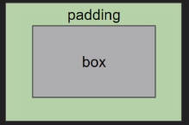

.box-1{

padding-top: 10px

padding-right: 10px

padding-bottom: 10px

padding-left: 10px

}

padding: value;

padding-{side}: value

top right bottom left

**Bài 5.10: Thuộc tính css tạo đường viền cho khối**

.box-1{

border-top: 1px solid #f00;

border-right: 2px dotted gold;

border-bottom: 1px solid green;

border-right: 1px dashed black;

}

.box-2{

border: 1px solid #f00;

}

border: width style color;

border-{side}: width style color;

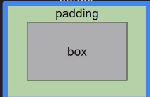

Tác dụng: Thiết lập đường viền cho khối

**Bài 5.11: 2 cách xác định kích thước khối**

.box {

width: 400px;

height: 200px;

padding: 15px;

border: 2px solid #f00;

}

width box: 400px + 15px * 2 + 2px * 2 = 434px

height box: 200px + 15px * 2 + 2px * 2 = 234px

Trường hợp 1:

Kích thước khối nở ra khi sử dụng padding-border.

box-sizing: content-box;

Trường hợp 2:

Kích thước khối không thay đổi khi sử dụng padding-border

box-sizing: border-box;

Bài 5.12: Thuộc tính tạo lề, tạo khoảng cách 2 khối